**ESTADISTICOS**

**Junio 2015 a Mayo 2016**

* **INVERSIONES**



**US$110,189,500 en compromisos de inversión**

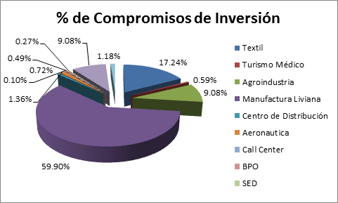



**OTROS DATOS DE INTERES**

* **Se participó en 15 ferias, misiones y campañas de promoción en países seleccionados con el objetivo de dar a conocer las ventajas de El Salvador como destino para la inversión.**
* **A través de la participación en eventos nacionales e internacionales, se generó un total de 936 contactos, de los cuales 128 se convirtieron en contactos con potencial de inversión (leads).**
* 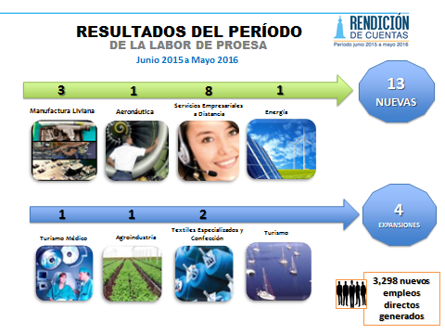**Se coordinaron y realizaron 84 visitas de campo con potenciales inversionistas (Site visits).**
* **EXPORTACIONES**

**EXPORTACIÓN DE BIENES Y SERVICIOS**

**Crecimiento 4%**

**FUENTE:** PROESA con cifras de BCR

**PRINCIPALES SECTORES Y DESTINOS DE EXPORTACIÓN**

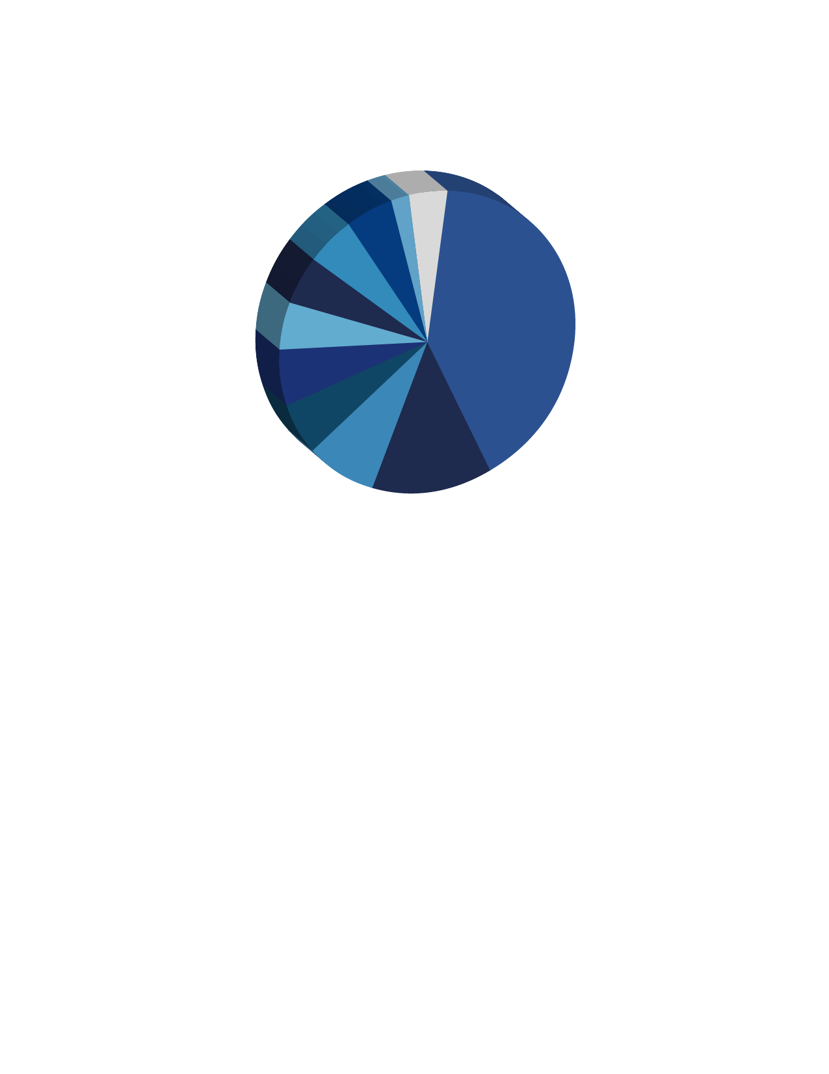

CONFECCIÓN

41%

OTROS SECTORES 4%

AGROINDUSTRIA 13%

ALIMENTOS Y BEBIDAS 8%

METAL MECÁNICA 5%

MAQUINARIA

Y APARATOS 5%

INDUSTRIAS QUÍMICAS 5%

PAPEL Y

CARTÓN 5%

TEXTILES 6%

PLÁSTICOS Y

CAUCHO 6%

PRODUCTOS MINERALES 2%